Советы родителям по нравственному воспитанию.

«Все начинается с детства»…. И манера поведения ребенка, и выбор друзей, и взаимоотношения с близкими людьми, и традиции семейного воспитания в будущей семье – все берет свое начало в детстве. Эффективность семейного воспитания определяется не временем, затраченным родителями на воспитание, а всем укладом семейной жизни, авторитетом и личным нравственным примером родителей. Предлагаем вам основные нравственные законы существования семьи. К ним относятся законы, на основе которых в каждой семье зарождаются, формируются и укрепляются традиции и обычаи семьи.
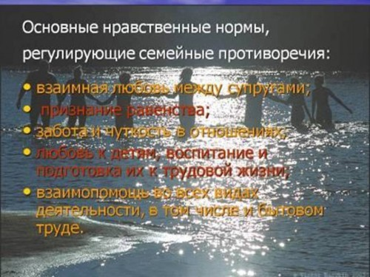
1.Каждый ребенок, живущий в семье, должен быть любим.
Убеждение некоторых родителей в том, что воспитывать можно лишь лаской, похвалой, что наказание или запрет травмирует ребенка, разрушает его нервную систему, безосновательно. Между тем родители, зная об истинном воздействии на ребенка подобной педагогической системы, предоставляет ему полную свободу действий, удовлетворяют все его желания, все его "хочу". Требования ребёнка с возрастом становятся более настойчивы, в характере и поведении проявляется самовлюбленность. Понятие "нельзя" в его нравственном сознании отсутствует, свои поступки он не считает нужным анализировать. Известный русский ученый-педагог П. Лесгафт утверждал, что слепая неразумная материнская любовь «забивает ребёнка хуже, чем розги», делает человека безнравственным потребителем.
2.Каждый ребенок должен жить в атмосфере искренности.
Иногда родители прибегают ко лжи в самых различных обстоятельствах жизни, считая это спасением во многих жизненных обстоятельствах. Всякую фальшь, обман ребёнок подмечает с чрезвычайной остротой и быстротой, а, подметив, впадает в смущение и подозрительность.
Родителей должны знать, что не следует говорить: «Это тебе рано знать», «Это ты всё равно не поймёшь». Такие ответы только вызывают неоправданное любопытство. Лучше отвечать так: « Это не мой секрет. Я не имею право сказать тебе это».
3.Ребенок должен иметь право на разъяснение.
Как правильно говорить с ребёнком? Детей разного возраста нужно убеждать по-разному. Младшие школьники требуют убедительных примеров из жизни, из книг. Подростка убеждает глубокая вера в слово взрослых. С ребятами старшего школьного возраста необходимо размышлять вслух, делиться с ними сомнениями, обращаться за советом. Такая непринужденность утверждает доверие, искренность, сближает взрослого и ребёнка.
Большой ошибкой в семейном воспитании являются упреки. Одни упрекают ребенка в том, что он уже большой, но плохо учится, другие ставят в упрек и возраст, и физическую силу. Правильно поступают родители, которые вызывают у детей чувство гордости их взрослостью, подбадривают свое дитя, вселяют веру в будущий успех.
4.Исключение из правил организации жизни в семье безнравственных приемов наказания ребенка.
Многие педагоги говорят об огромном эффекте порицания. Надо суметь, не оскорбляя ребёнка, дать справедливую, хотя, может быть, и резкую оценку его действиям. Искусство порицания состоит в мудром сочетании строгости и доброты.
5.Родители должны демонстрировать своим детям собственную работоспособность и блага, связанные с нею. Постоянно наблюдая за работой взрослых, ребёнок начинает повторять это в игре, а затем и сам включается в процесс труда как помощник и, наконец, как самостоятельный исполнитель.

